一触即达 配置操作指南

**一、 适用场景**

一触即达主要解决在线机器人面对客户咨询时根据实际场景给予个性化的回答，基于多个逻辑节点提取客户回答中的关键信息，无需跳转到其他页面，即可实现售前客户留资、售后解决问题、提供业务支持等目的，包括但不限于以下场景：

1、售前客户留资：客户咨询业务时根据自身特点提供必要信息，在线机器人通过一触即达的预先配置提取有效信息，为客户提供符合其需求的业务及服务人员，同时留存客户联系方式，完成售前客户留资，如教育场景课程咨询。

2、售后解决问题：客户在产品及服务的使用过程中出现问题咨询时，在线机器人根据客户反馈的问题类型进行进一步分类，从而为客户提供其需要的解决方案及寻求帮助的途径，同时留存记录客户反馈的问题，如电商场景物流、订单等内容查询。

3、提供业务支持：客户在业务流程中存在疑问咨询时，在线机器人根据客户在咨询时提供的信息引导其完成业务操作、提供相关的业务说明或提供业务支持帮助，如政府公积金、保险等内容查询。

**二、 配置说明（以留资场景为例）**

留资场景为一触即达功能最常见适用场景，因此配置说明选用驾校驾考留资场景流程作为配置举例。驾考留资场景涉及城市、驾考类型、手机号、微信号等多个实体，客户仅需提前配置在线机器人问答流程，根据逻辑问答判断即可实现提取、收集、存储客户留资关键信息，为后续人工跟进客户情况提供有效帮助，并高效存储客户咨询信息。

# 1、 新增实体和变量

**新增实体**：【一触即达】-【实体管理】-【新增实体】- 根据需要选择相关实体

**新增变量**：【一触即达】-【流程管理】-【变量管理】-【新增变量】

根据需要启用【关联实体】，若涉及新实体，关联前需要事先新增实体。

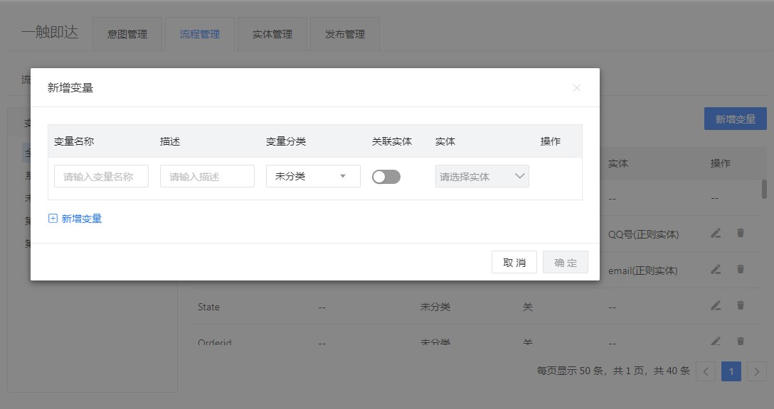注：常见实体如城市、手机等，已由系统默认配置完毕，无需再次新增实体操作。

# 2、 新增流程

点击【新建流程】创建新流程； 根据需要选取模板或新建空白模板，输入新流程名称；

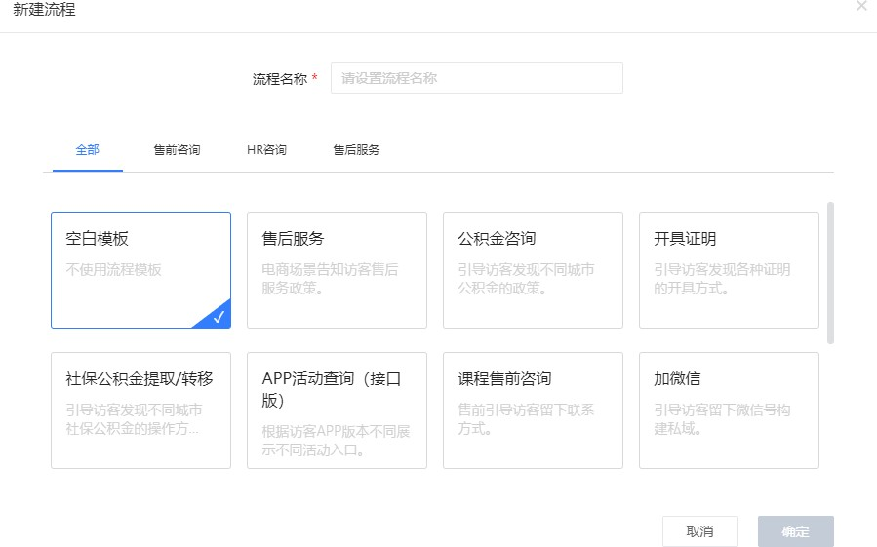

# 3、 节点介绍

**留资场景全局流程图**

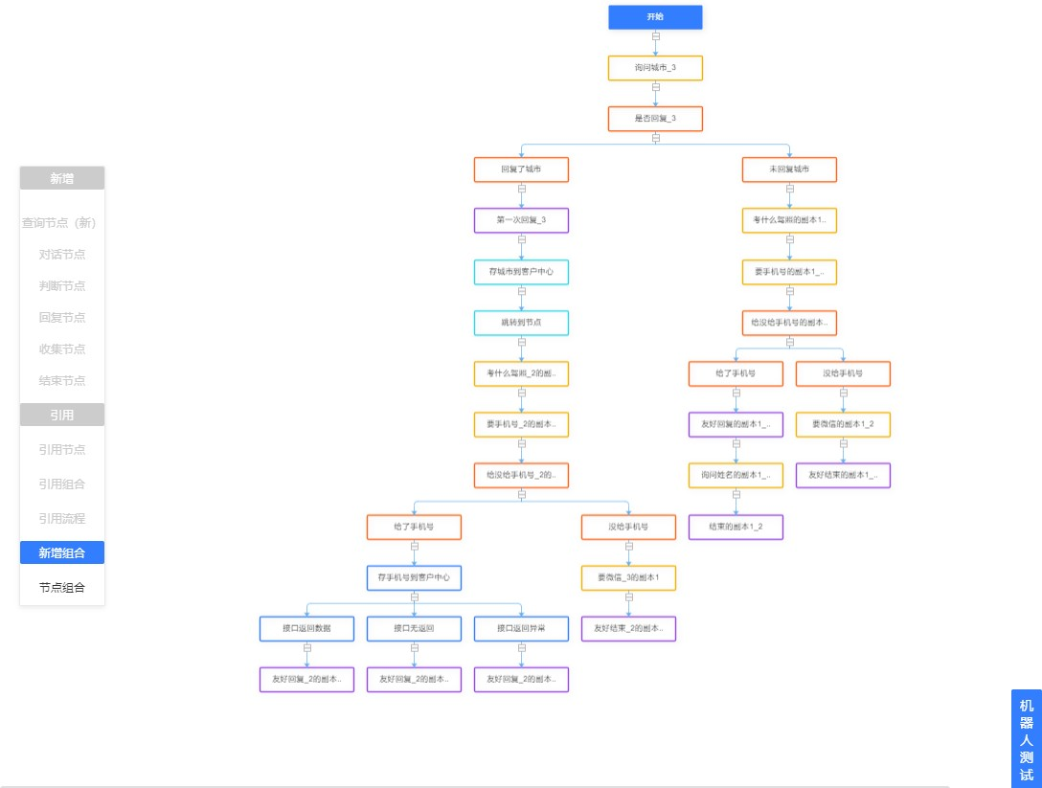

* 1. **对话节点**

设计一触即达流程常以对话节点开始，该节点可主动发问来从客户回答中提取必要信息，从而为机器人回答提供判断条件，如留资场景询问客户所在城市。

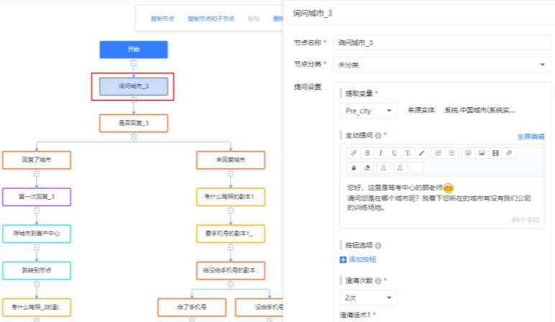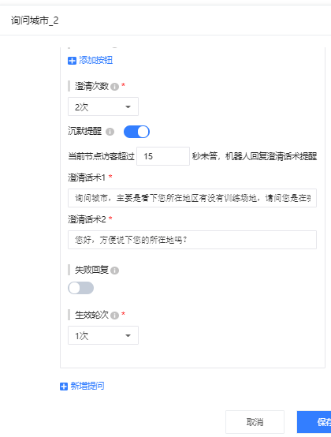

具体设置项介绍如下所示，标粗设置项为该节点必要修改项：

* **【提取变量】**：选择该节点要获取的参数，作为收集到用户相关信息后唤起调用业务接口的输入信息。需要为该参数关联一个实体并设置实体值，机器人将自动在用户消息中抽取实体相关的信息。比如，实体：天气城市，实体值：北京、天津等。如果有多个需要从用户消息中获取的参数，可设置多个对话节点来获取参数。
* **【主动提问】**：机器人提取参数的提问话术，一般是以“请问…”开头的一句话。如果用户 在提问中提到了要获取的参数，机器人将自动跳过该节点进入下一节点。

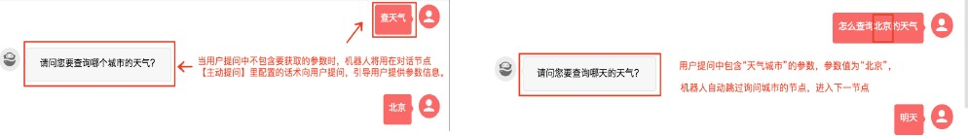

* 【按钮选项】：可预设快捷回复，用户可以通过点击按钮向机器人发送回复内容。

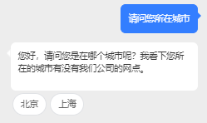

* 【澄清次数】：当用户回复中不包含所需参数，机器人可通过引导澄清问题请求用户再次提供，澄清次数即为机器人提供引导的次数。
* 【沉默提醒】：开启后若机器人主动提问后若干秒用户未回复任何内容，则回复澄清话术提醒，沉默等待时间可更改。（该设置项为顶栏设置启用留资场景后出现）

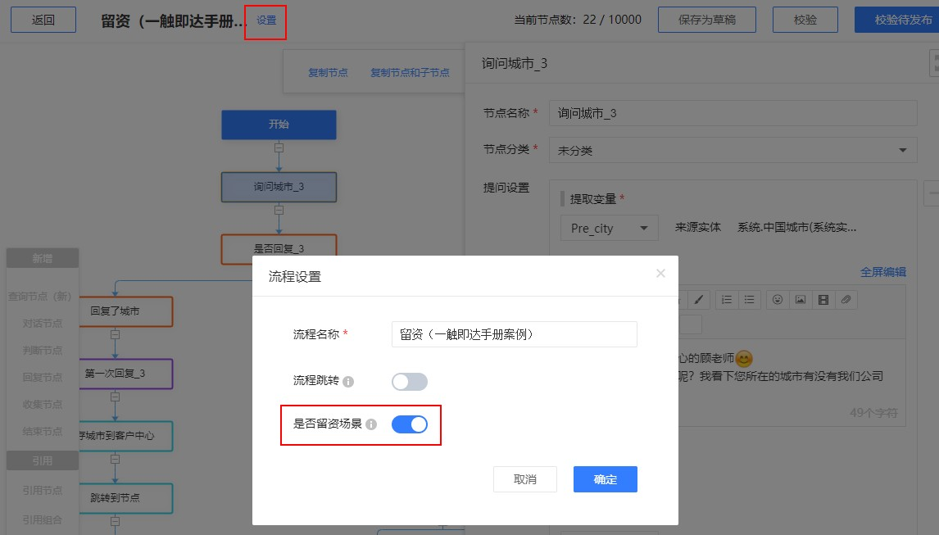

* 【澄清话术】：当用户回答不包含设置的实体时，提示用户澄清的询问话术，引导用户给出需要的参数信息。
* 【失败回复】：在设置的澄清次数内仍未得到包含有效信息的用户回答时，提示此话术并结束任务。
* 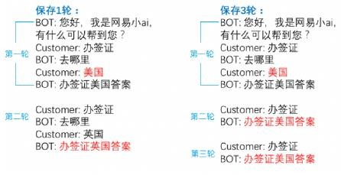【生效轮次】：机器人从用户回答中提取参数后保存该参数的轮次，机器人每触发一次意图，参数保存的轮次减 1。

# 判断节点

判断节点在流程中用于通过提取信息的条件判断串联各节点，从而根据提取的变量实现机器人判断后的自动回复，其中的判断条件可以是对一个实体值的判断，也可以是对一个变量值的判断。具体设置项介绍如下所示，标粗设置项为该节点必要修改 项：

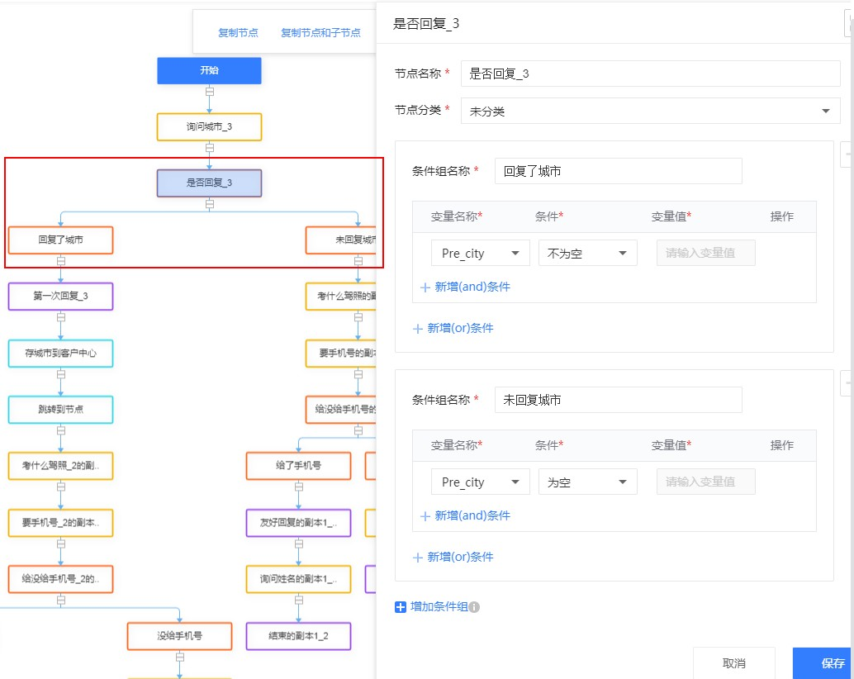具体设置项介绍如下所示，标粗设置项为该节点必要修改项：

* **【条件组名称】**：在流程上展示的分支名称；
* **【变量名称】**：选择需要进行判断的变量名称；
* 【变量值】：填写变量值或实体值，如果变量关联了实体，将自动出现实体值；
* 【新增条件】
  + And 条件：方框内新增一个条件项目
  + 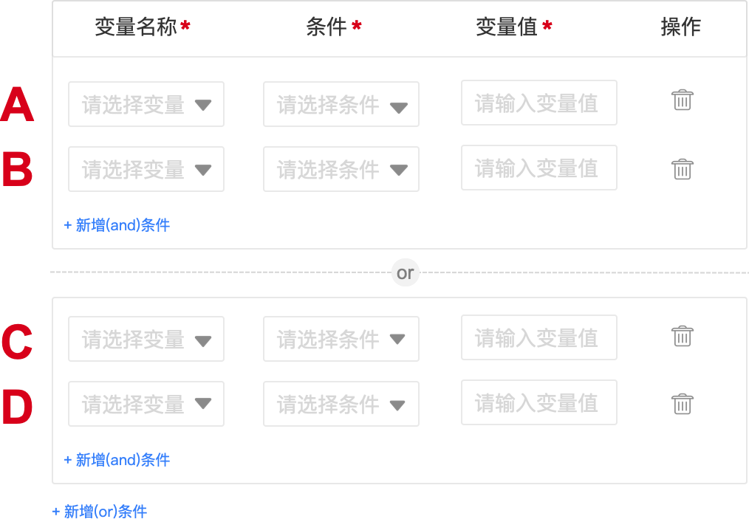Or 条件：新增一个方框，两个方框中间以“or”区分例如：下图逻辑相当于 （A and B）or（C and D）
* **【增加条件组】**：增加新的条件分支。

# 回复节点

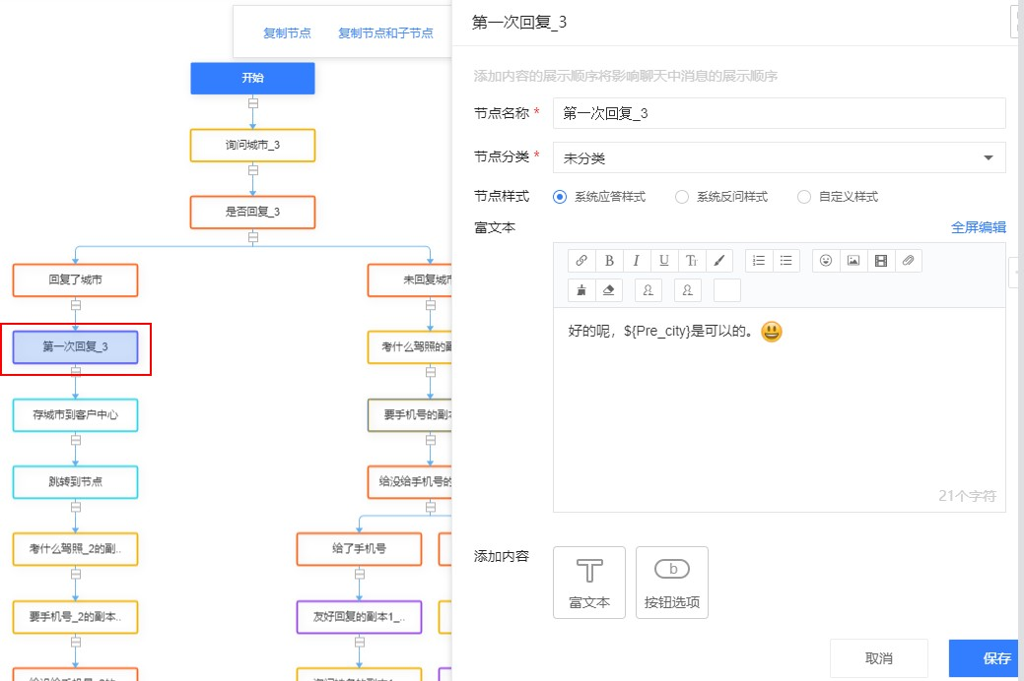回复节点在流程中用于在选定节点位置提供自定义回复。具体设置项介绍如下所示，标粗设置项为该节点必要修改项：

具体设置项介绍如下所示，标粗设置项为该节点必要修改项：

## 【节点样式】

* + 系统应答样式：默认选择该样式设计用户回复话术；
  + 系统反问样式：设置反问句回复提供给用户选择；
  + 自定义样式：根据需要自定义回复样式。

## 【添加内容】

* + 富文本：可输入机器人回复话术，也可插入变量，如之前节点提取的变量；
  + 按钮选项：支持按钮快捷回复； 按钮配置说明：
    - 按钮选项引导语：引导用户选择点击按钮的话术；
    - 按钮选项名称：机器人回复中所展示的选项名称；
    - 【设置】-【跳转至下一节点】：点击后跳转至下一节点；

提取变量：为该节点要提取的实体设置变量，在用户选择后将该变量值用于调用业务接口。

* + - 【设置】-【跳转至外部链接】：点击后跳转至外部页面。

# 收集节点

收集节点在流程中用于提供数据接口选择不同样式收集需要的客户信息，并保存到对应位置。具体设置项介绍如下所示，标粗设置项为该节点必要修改项：

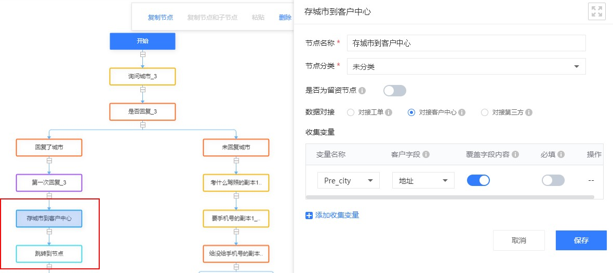

具体设置项介绍如下所示，标粗设置项为该节点必要修改项：

* 【是否为留资节点】：选择该节点是否作为留资节点。
* 【**数据对接**】
  + 对接工单：系统会根据用户提交的信息自动在工单中心创建对应工单；
  + 对接客户中心：系统会将用户提交的信息同步到客户管理的对应字段；
  + 对接第三方：系统会根据信息通过在查询节点配置的接口对接到第三方系统。
    - 引导语当在收集节点中选择“对接第三方”时，显示“引导语”选项。
    - 支持附件：当在收集节点中选择“对接第三方”时，显示“支持附件”选项。

当“支持附件”开关关闭时，在访客端该节点对应的收集表单不支持上传附件；开关默认为关；

当“支持附件”开关开启时，在访客端该节点对应的收集表单支持上传附件； 七鱼需要与企业约定一个变量，通过此变量把用户上传的附件通过第三方

接口传递给企业；企业需要在查询节点中配置这个第三方接口；

* + - 表单字段：可根据企业收集需求修改表单字段。

# 查询节点

查询节点用于通过机器人对业务系统进行调用，主要场景为根据用户提供的有效信息进行业务查询，并将查询到的信息展示给用户，或作为子节点的判断条件。具体设置项介绍如下所示，标粗设置项为该节点必要修改项：

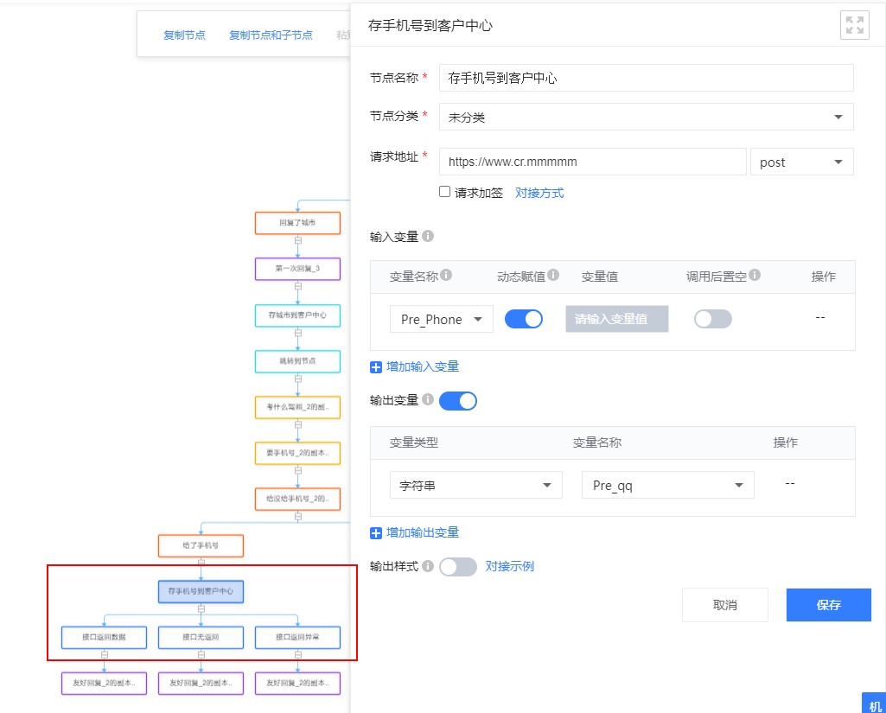

具体设置项介绍如下所示，标粗设置项为该节点必要修改项：

* **【请求地址】**：业务接口地址；

【请求方式】：业务方与七鱼约定好的接口请求方式，支持 post 和 get 两种形式；

【请求加签】：如果业务接口数据重要，需要加密，选择【请求加签】七鱼才能访问。

* **【输入变量】**：业务接口的输入信息。

动态赋值：启用表示变量值是动态变化的，机器人将自动从对话中取值，不需要手动设置固定值，比如在查天气 demo 中，weatherdate 和weathercity 这两个参数是从用户的回答中取值，也就是动态变化的，因此需要把动态赋值开关打开；不启用表示变量值是固定不变的，需要在此处手动设置。比如，下面这个例子是一个在 app 中展示商品订单列表的接口，每个订单列表只展示 3 个商品，因此 pagenationinfo 这个参数的值是固定的{"pageSize":3}；

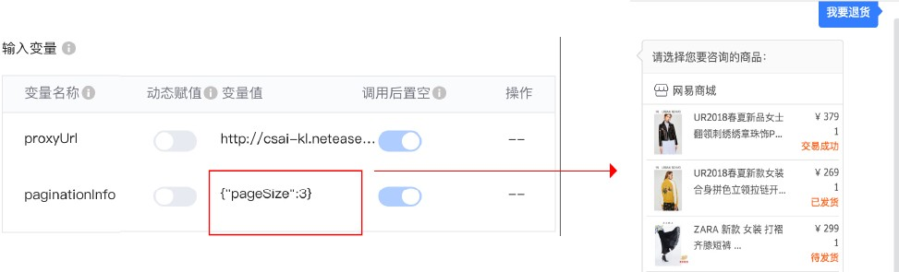

调用后置空：启用表示调用接口后清空变量值，关闭表示调用接口后变量值将继续保留，在后续流程中还能继续使用，变量值将保存至会话结束。

* 【输出变量】：调用业务接口后，机器人输出的信息，可以作为子节点的判断条件。
* 【输出样式】：调用业务接口后机器人输出信息时的展示形式，可选择常用系统样式或按需定制输出样式。（需要与七鱼约定返回字段并在输入框中编写对应 xml，格式可参考“对接示例”中的“xml 模板填充样式”）

跳转事件：可选择根据样式中内容点击后的跳转方式类型。

# 结束节点

结束节点可用于立即结束机器人会话；

* “结束节点”添加规则：仅在“回复节点”后支持添加“结束节点”，否则置灰。

# 4、校验流程

校验待发布：点击校验流程，校验通过后自动跳转到流程配置列表；

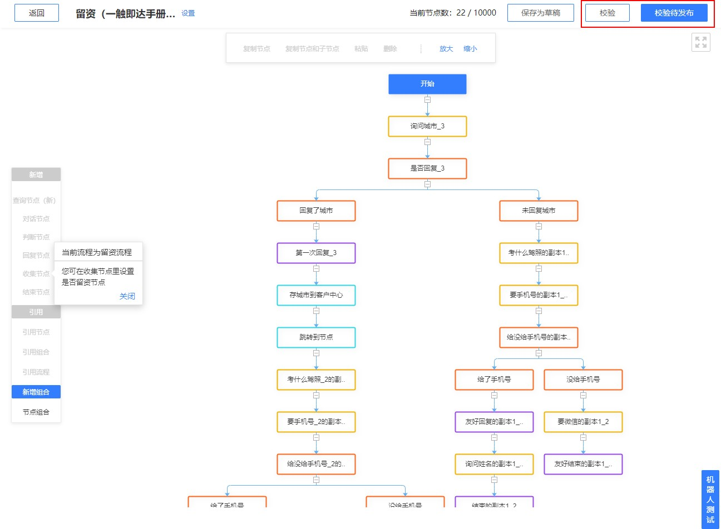注意：每次修改流程后都需要对流程进行校验，校验通过后对流程的修改才能生效。

流程状态：流程有“草稿“和”已完成“两种状态，”草稿“为编辑状态下的流程，”已完成“为通过校验、等待发布状态下的流程。

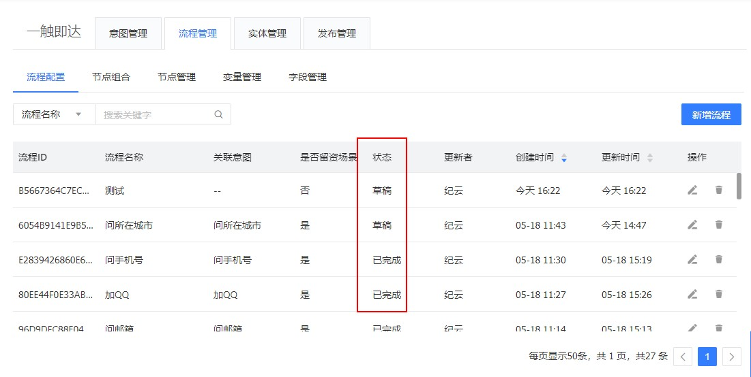

# 5、意图配置

【一触即达】-【意图管理】-【新增意图】

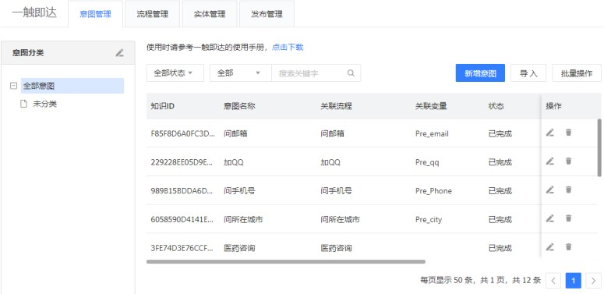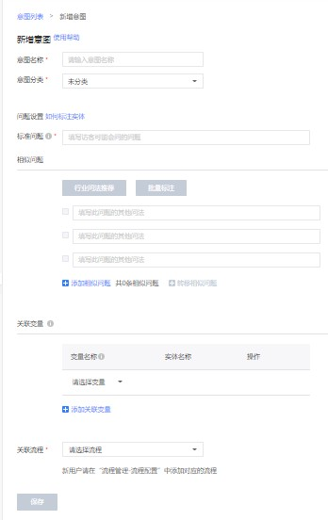

* 意图名称：对内，仅客服人员可见；
* 问题设置

标准问题：对外，访客在对话中可见；

相似问题：对内，仅客服人员可见，主谓宾形式；

* 关联变量：需要通过对话节点从用户消息中提取的变量；
* 关联流程：选择该意图需要关联的流程。

# 6、配置测试

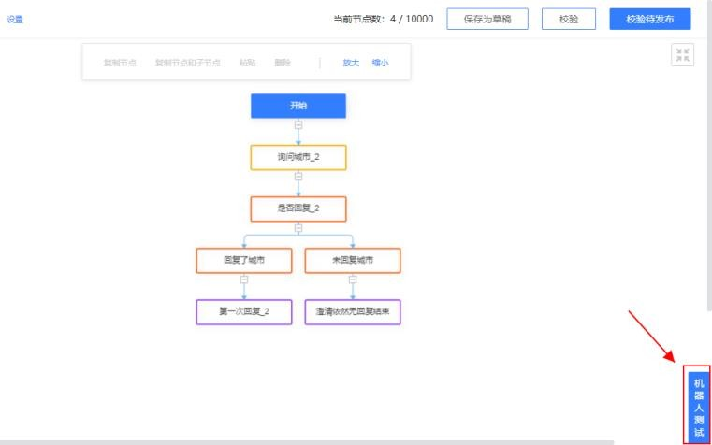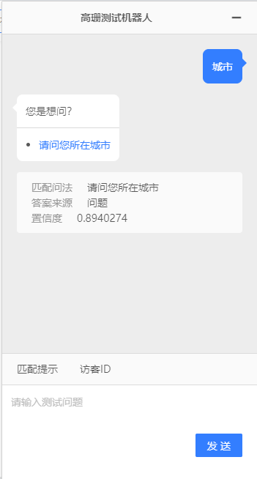

点击【机器人测试】打开浮窗测试流程效果。

# 7、发布上线

通过校验后的意图及流程，均可点击【发布】即时发布到线上。

